**ACTIVIDADES REALIZADAS DURANTE LAS PRÁCTICAS PRE-PROFESIONALES**

**Sprint 5: Edición de Incidencias**

**Fecha de inicio:** 14/11/2024 **Hora de inicio:** 8:00 am

**Fecha de finalización:** 19/11/2024 **Hora de finalización:** 14:00 pm

**Actividades detalladas**

**Jueves, 14 de noviembre de 2024: Diseño e implementación de la funcionalidad para cargar información de incidencias a editar.**

Se creó el endpoint en la API para obtener los datos de una incidencia específica y cargarlos en la pantalla de edición. Posteriormente, se implementó la funcionalidad en el frontend para recibir la información de la incidencia seleccionada desde la pantalla anterior y mostrar sus detalles en campos de texto pre-llenados, permitiendo así una edición eficiente y clara para el usuario.

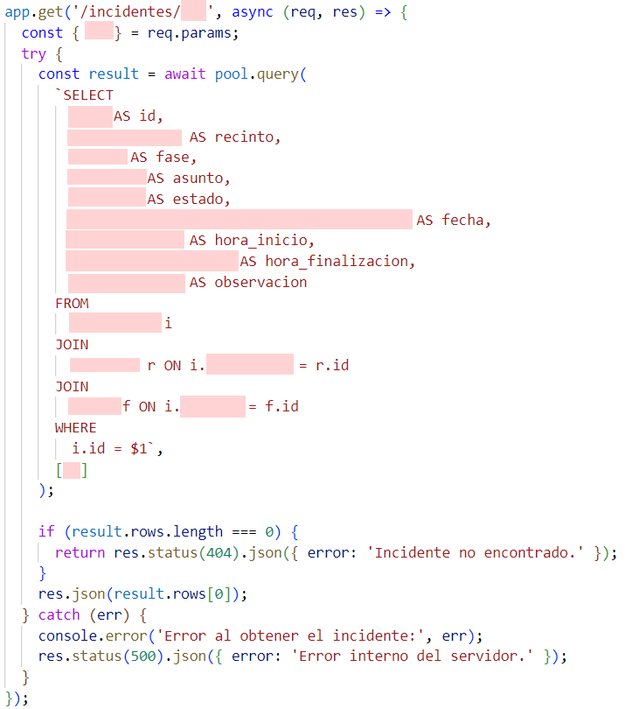

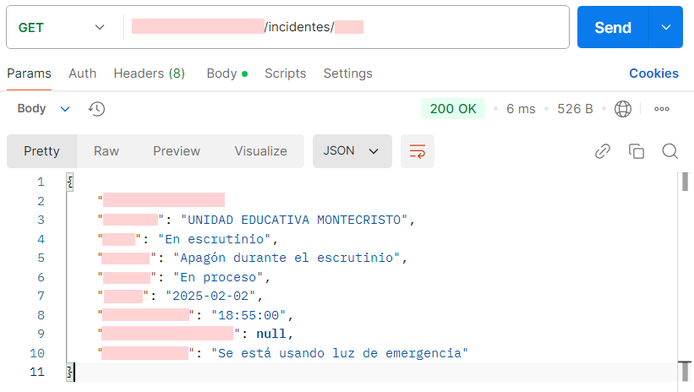

**Viernes, 15 de noviembre de 2024: Implementación de campos editables y validaciones.**

Se implementaron campos editables en la pantalla de edición, integrando un Picker para modificar el estado de la incidencia y un componente DatePicker que permite la modificación de la hora de fin. Además, se garantizó que los valores modificados se actualicen correctamente en el estado de la aplicación.

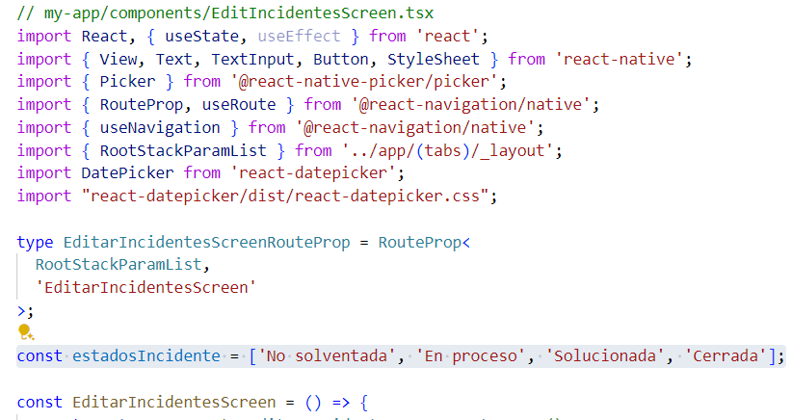

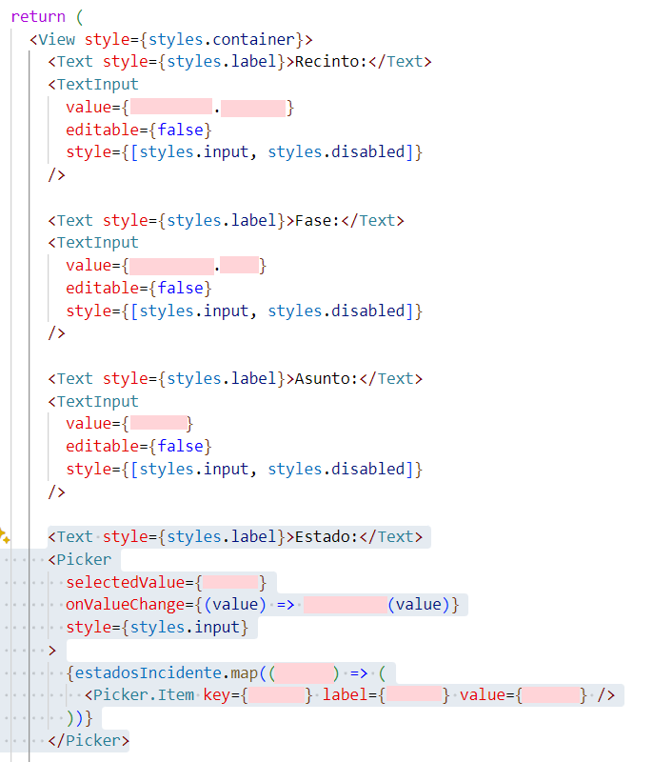

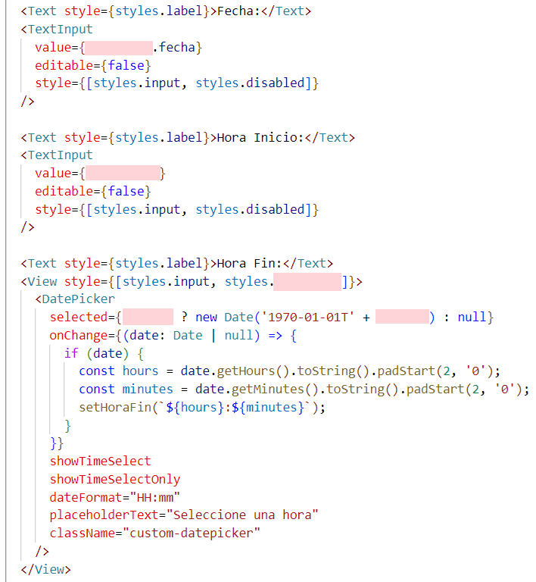

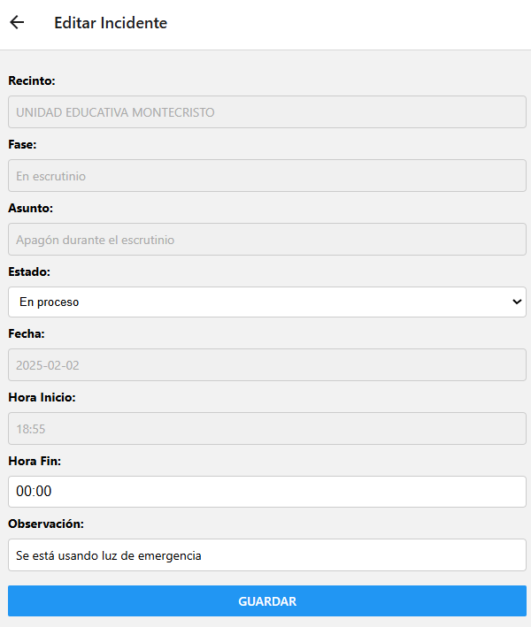

**Lunes, 18 de noviembre de 2024: Implementación de la lógica para guardar cambios en la base de datos.**

Se creó el endpoint en la API para actualizar los datos de la incidencia, asegurando que todos los campos obligatorios estuvieran completos antes de enviar la solicitud. Posteriormente, se realizaron pruebas con distintos escenarios para verificar la correcta funcionalidad de la edición.

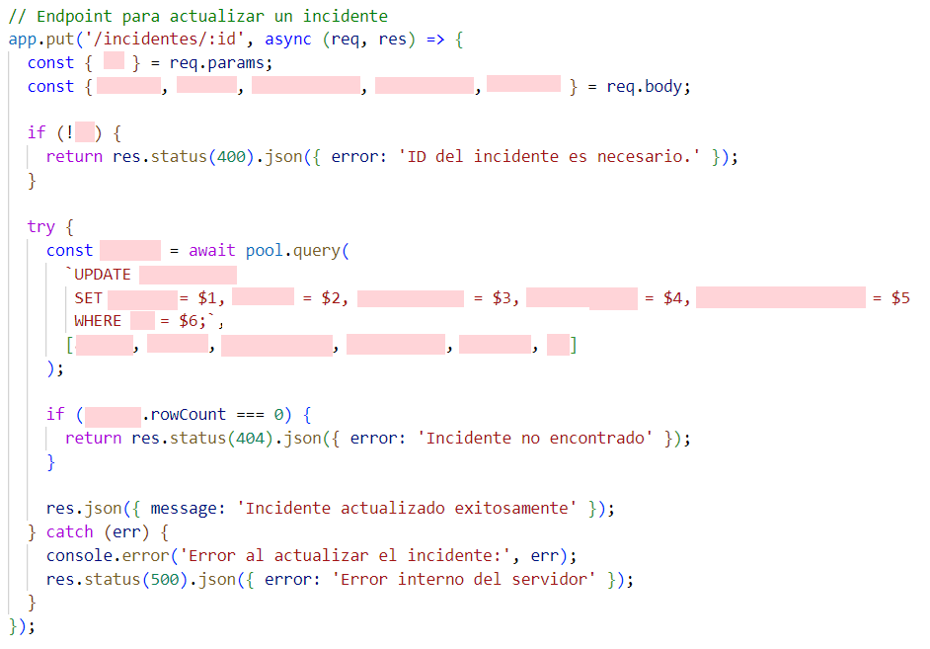

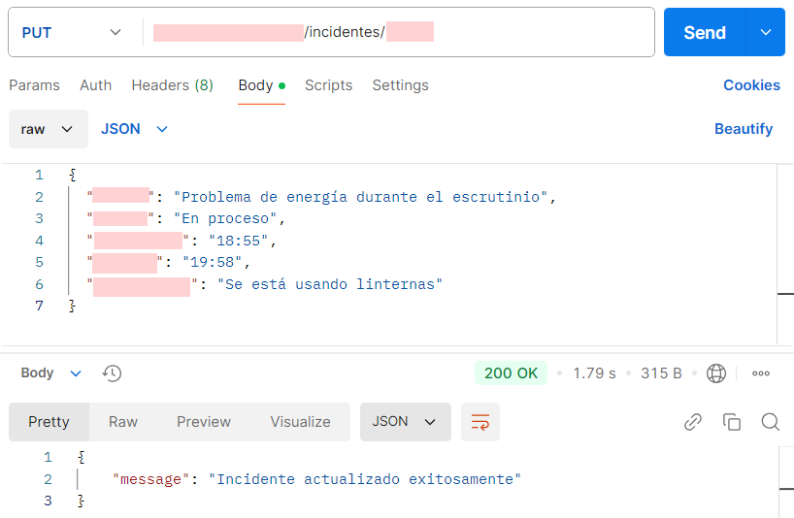

**Martes, 19 de noviembre de 2024: Pruebas finales y manejo de errores.**

Se realizaron pruebas finales para verificar la funcionalidad de edición, asegurando que los cambios se aplicaran correctamente en la base de datos. Como parte de estas pruebas, se implementó una notificación de confirmación tras una edición exitosa y se agregó un mecanismo de manejo de errores para capturar y gestionar posibles problemas durante la actualización.

